Министерство науки и высшего образования Российской Федерации

**Федеральное государственное бюджетное образовательное учреждение**

**высшего образования**

«Владимирский государственный университет

имени Александра Григорьевича и Николая Григорьевича Столетовых»

(ВлГУ)

Кафедра информационных систем и программной инженерии

**Лабораторная работа №2**

**по дисциплине**

**«Программирование компьютерной графики»**

**C#. РАЗРАБОТКА ОКОННОГО ПРИЛОЖЕНИЯ**

**Выполнил**:

ст. гр. ПРИ-120

Д. А. Грачев

**Принял**:

Жигалов И. Е.

Владимир, 2023

ЦЕЛЬ РАБОТЫ

Освоение работы с оконными элементами в среде Microsoft Visual C# для операционной системы Windows с использованием Microsoft .net Framework. Получение практических навыков построения оконных приложений в Visual C#.

ВЫПОЛНЕНИЕ РАБОТЫ

1. Был создан новый проект Windows Forms

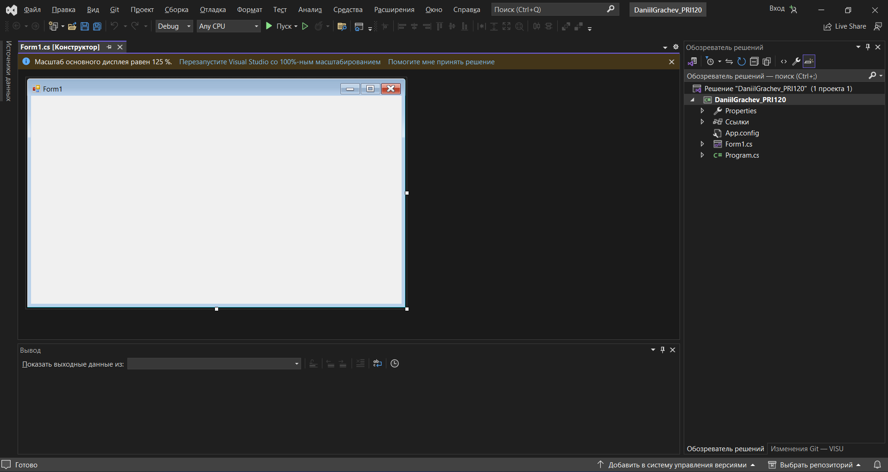

Рисунок 1. Новый проект

1. В проект были добавлены объекты: кнопки, текстовые поля и лейбл

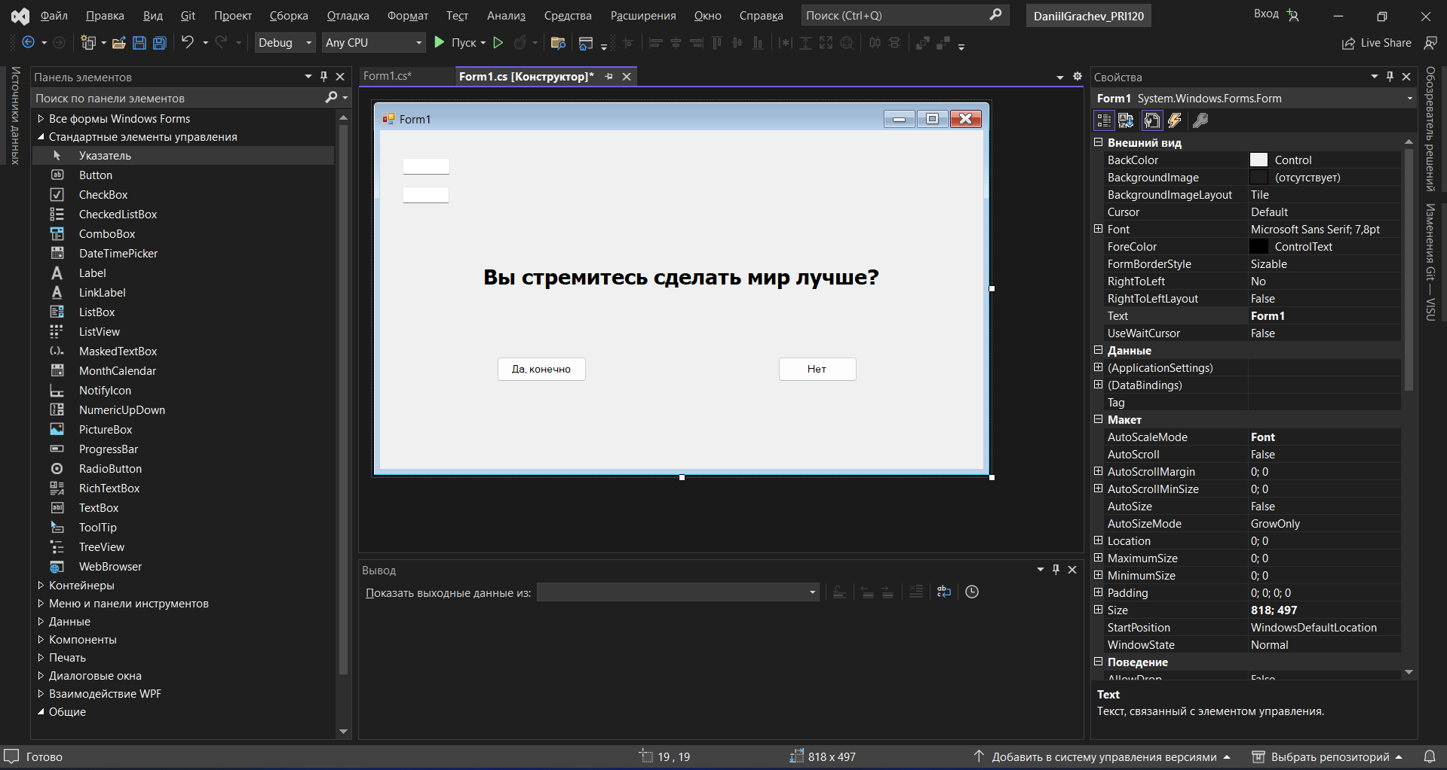

Рисунок 2. Конструктор формы

1. При движении мышки в окне будут меняться координаты в текстовых полях

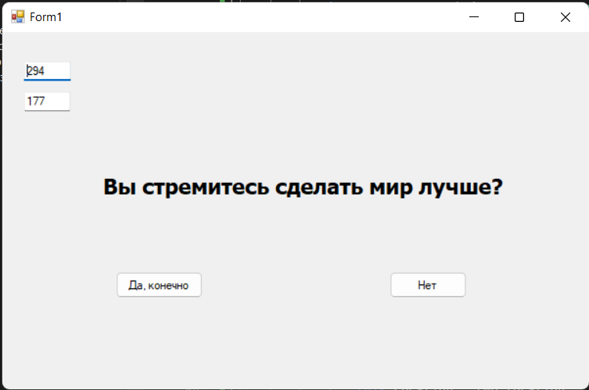

Рисунок 3. Работа программы

1. Был создан новый проект Windows Forms

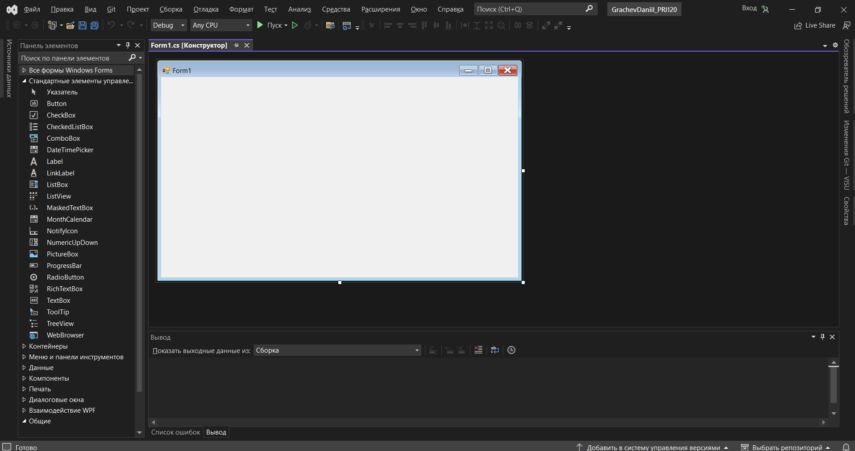

Рисунок 4. Новый проект

1. В него было добавлены нужные элементы управления

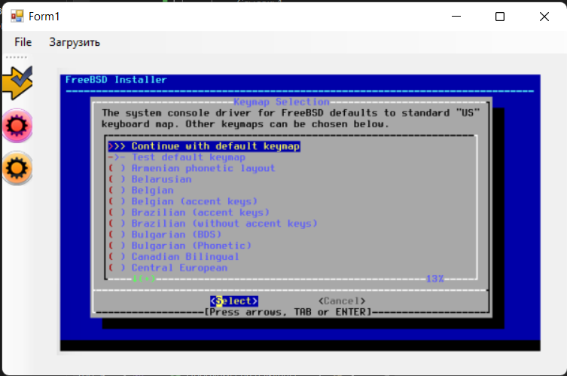

Рисунок 5. Работа программы с картинкой

1. После была добавлена дополнительная форма, в которой отображается изображение в более большом формате

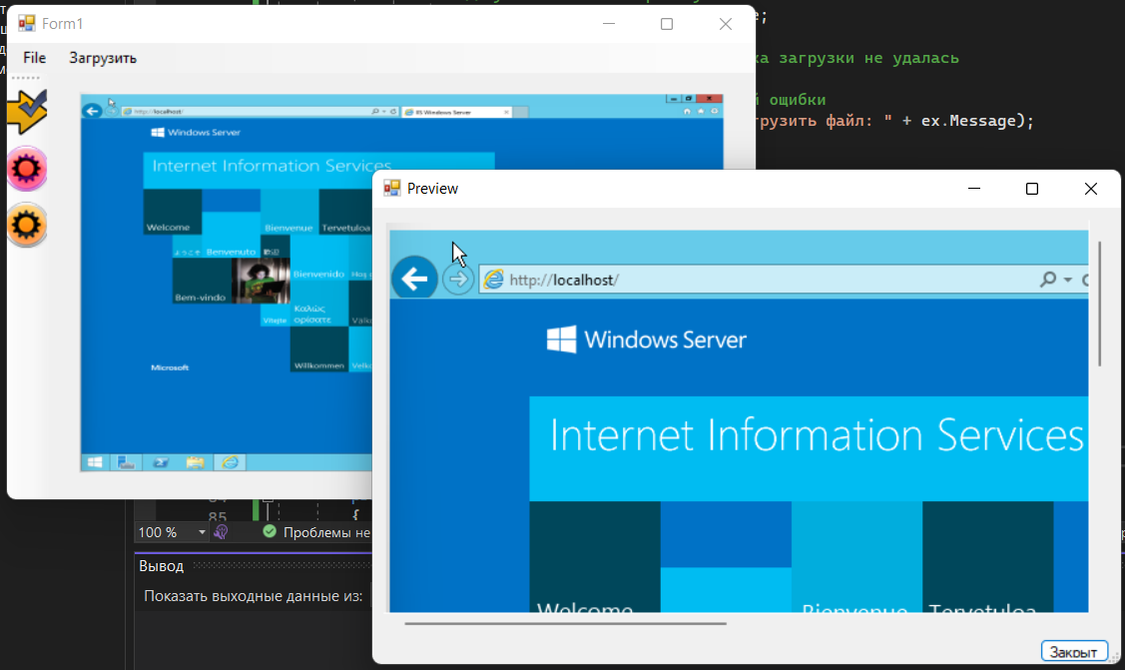

Рисунок 6. Работа окна превью

1. Было добавлено меню «О программе», которое содержит логотип

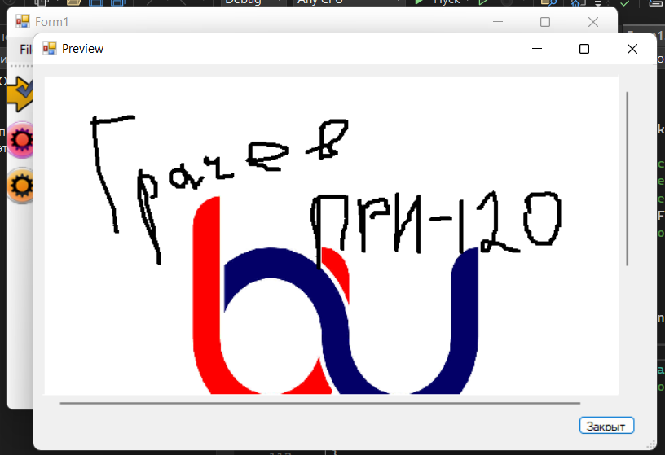

Рисунок 7. Работа окна "О программе"

1. Код обработки нажатия кнопки «О программе»

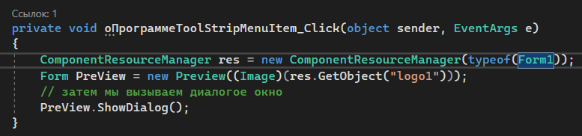

Рисунок 8. Листинг открытия окна "О программе"

ВЫВОД

В ходе выполнения работы была освоена работа с оконными элементами в среде Microsoft Visual C# для операционной системы Windows с использованием Microsoft .net Framework.